闯关小游戏使用说明

一、使用流程

（1）登陆界面：

①点击注册，弹出注册界面

②点击登陆，验证输入框非空、规范，帐号存在，密码正确，登录到主界面

③点击帮助，弹出对话框，简要介绍游戏规则

④点击退出，退出程序

⑤点击窗体关闭按钮，关闭程序

注：输入框内容应符合规范，为下划线、字母、数字组合；回车触发点击登录按钮

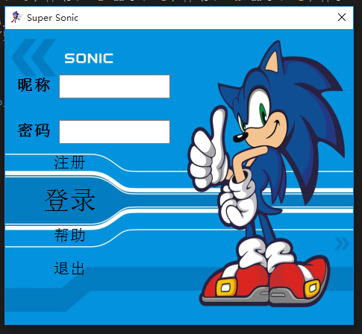

（2）注册界面：

①点击注册，验证输入框非空、规范，帐号不存在，两次密码一致

②点击返回，返回登录界面

③点击窗体关闭按钮，返回登录界面

注：输入框内容应符合规范，为下划线、字母、数字组合；回车触发点击注册按钮

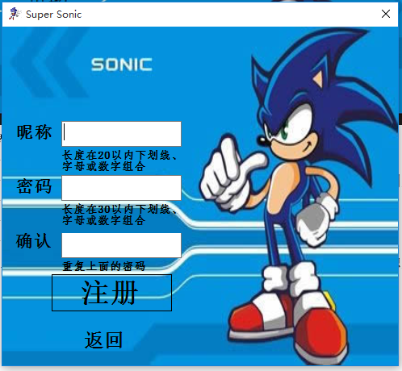

（3）主界面：

①点击刷新：请求服务器，刷新个人信息、背包信息、排行榜、游戏信息

②点击开始游戏：弹出游戏界面

③点击退出登录：返回登陆界面

④点击退出程序：关闭程序

⑤点击窗体关闭按钮：返回登陆界面

⑥点击购买按钮：验证积分足够，购买道具

⑦点击组合框：选择挑战难度

⑧点击数字调整框：修改购买道具数量，最低为0，最高为100，不能超过现有积分

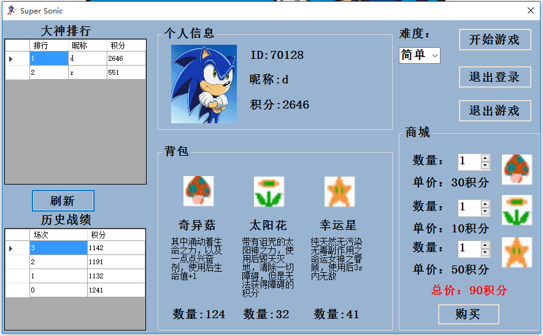

（3）游戏界面：

①点击开始挑战：开启当前关卡，挑战期间失效

②按ESC键：返回主界面

③按m或M键：关闭声音

④点击退出程序：关闭程序

⑤点击窗体关闭按钮：返回登陆界面

⑥按p或P键：暂停游戏，挑战关卡期间有效

⑦按1、2、3键：挑战关卡期间有效，使用相应道具，1为加生命，2为清除障碍，3为无敌3秒，需在道具大于0时生效

⑧按空格键：跳跃躲避障碍，挑战期间且非跳跃状态有效

注：有些障碍组合非用道具不可躲避；挑战关卡成功则更新服务器积分和道具信息，否则仍为上次过关信息；难度越大，关卡等级越高，前进速度越快，障碍生成越快，积分越多；生命值为0则挑战失败

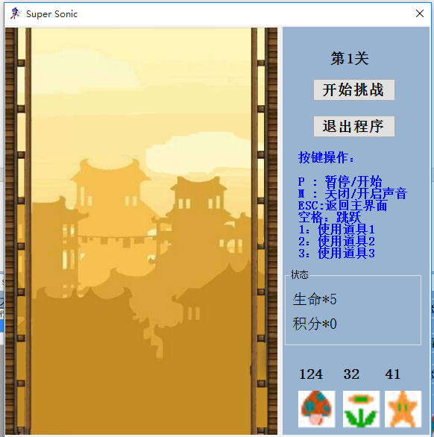

二、内测帐号

开发主机上有效：

①帐号：z 密码:a

②帐号：d 密码:a

非开发主机：

①用建库文件在本机建立数据库，

②修改代码中连接字符串为本机服务器名

③注册帐号或在数据库中添加帐号及道具信息

④登录帐号